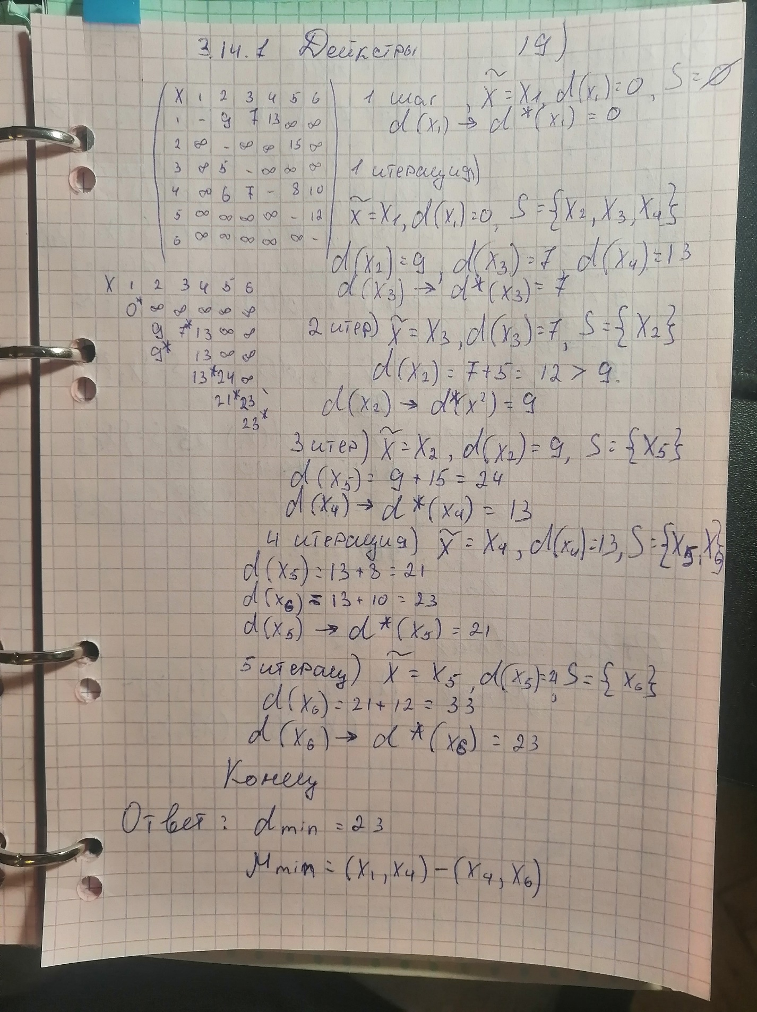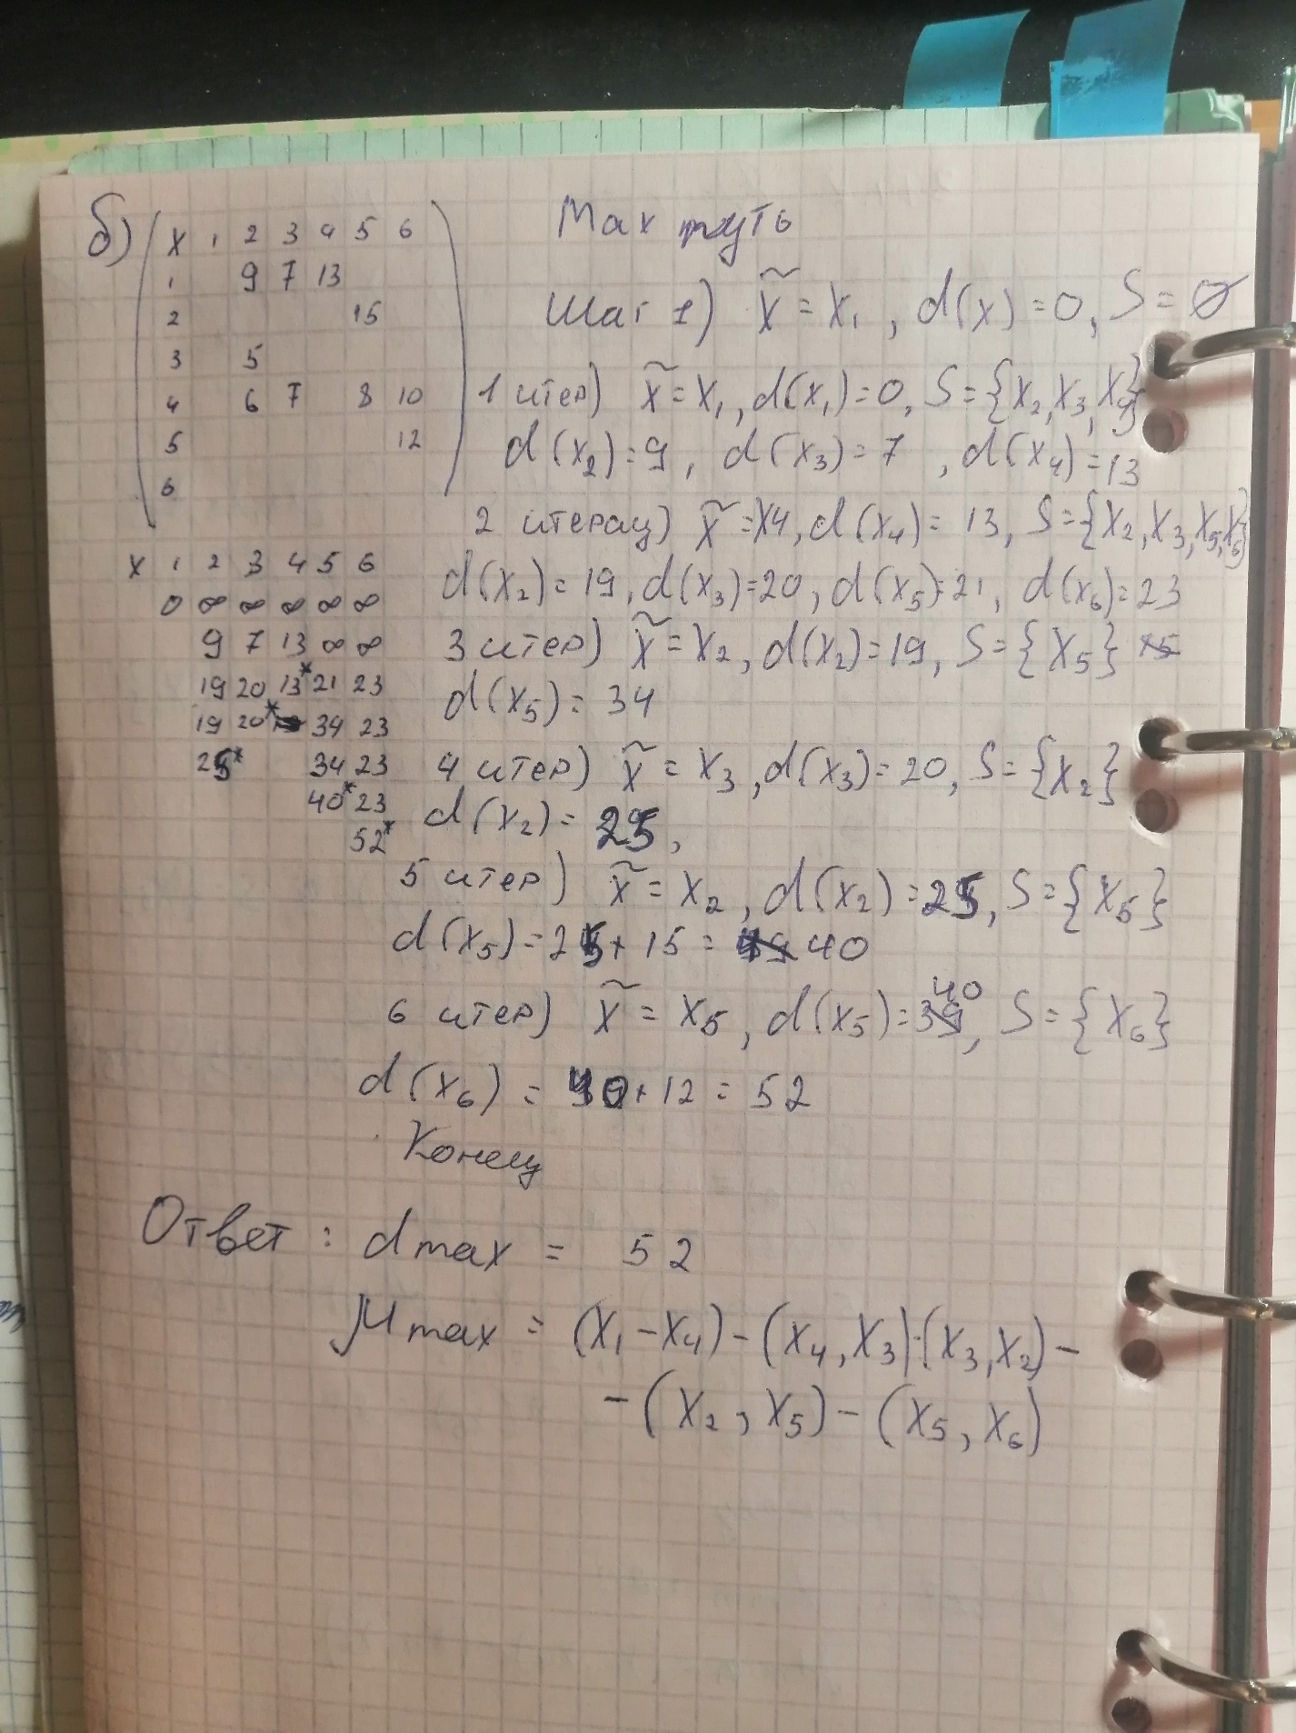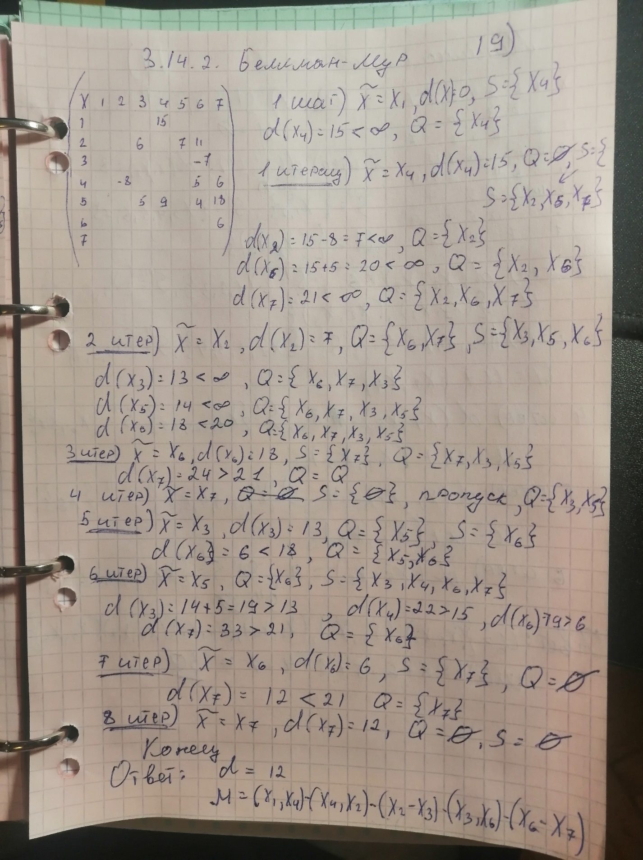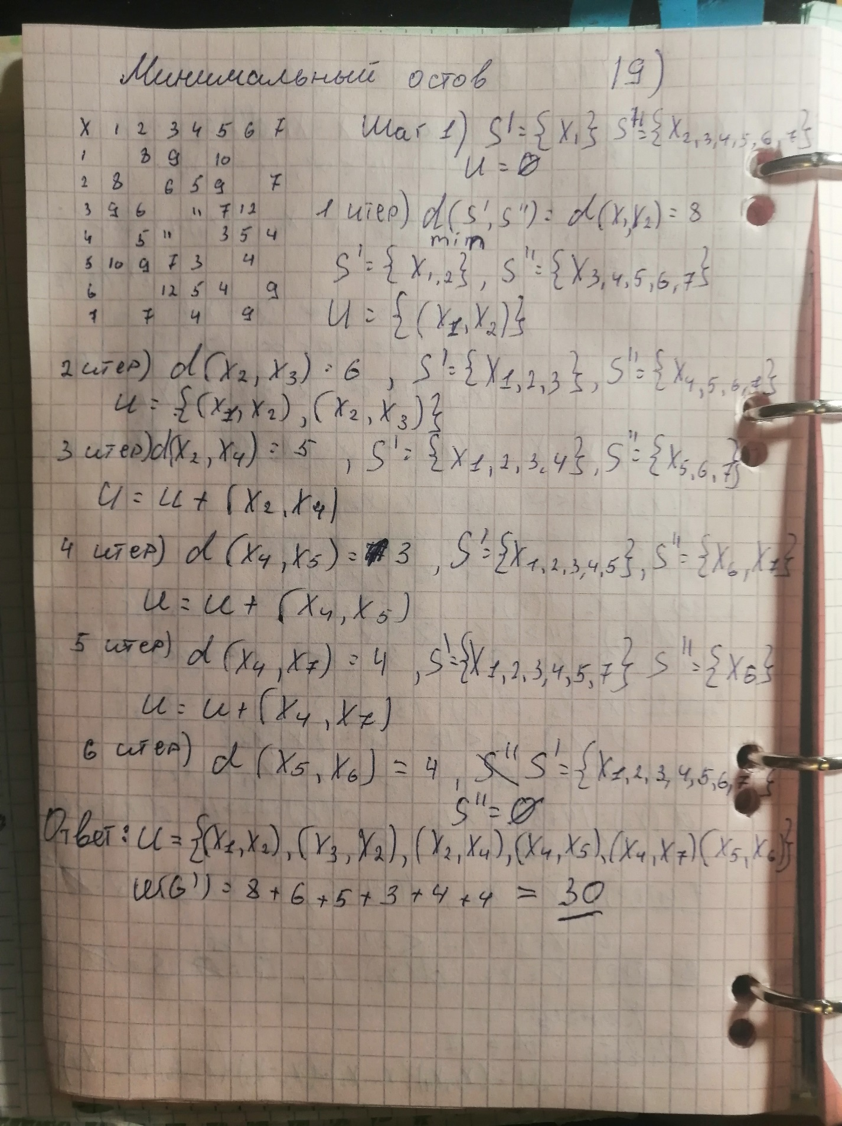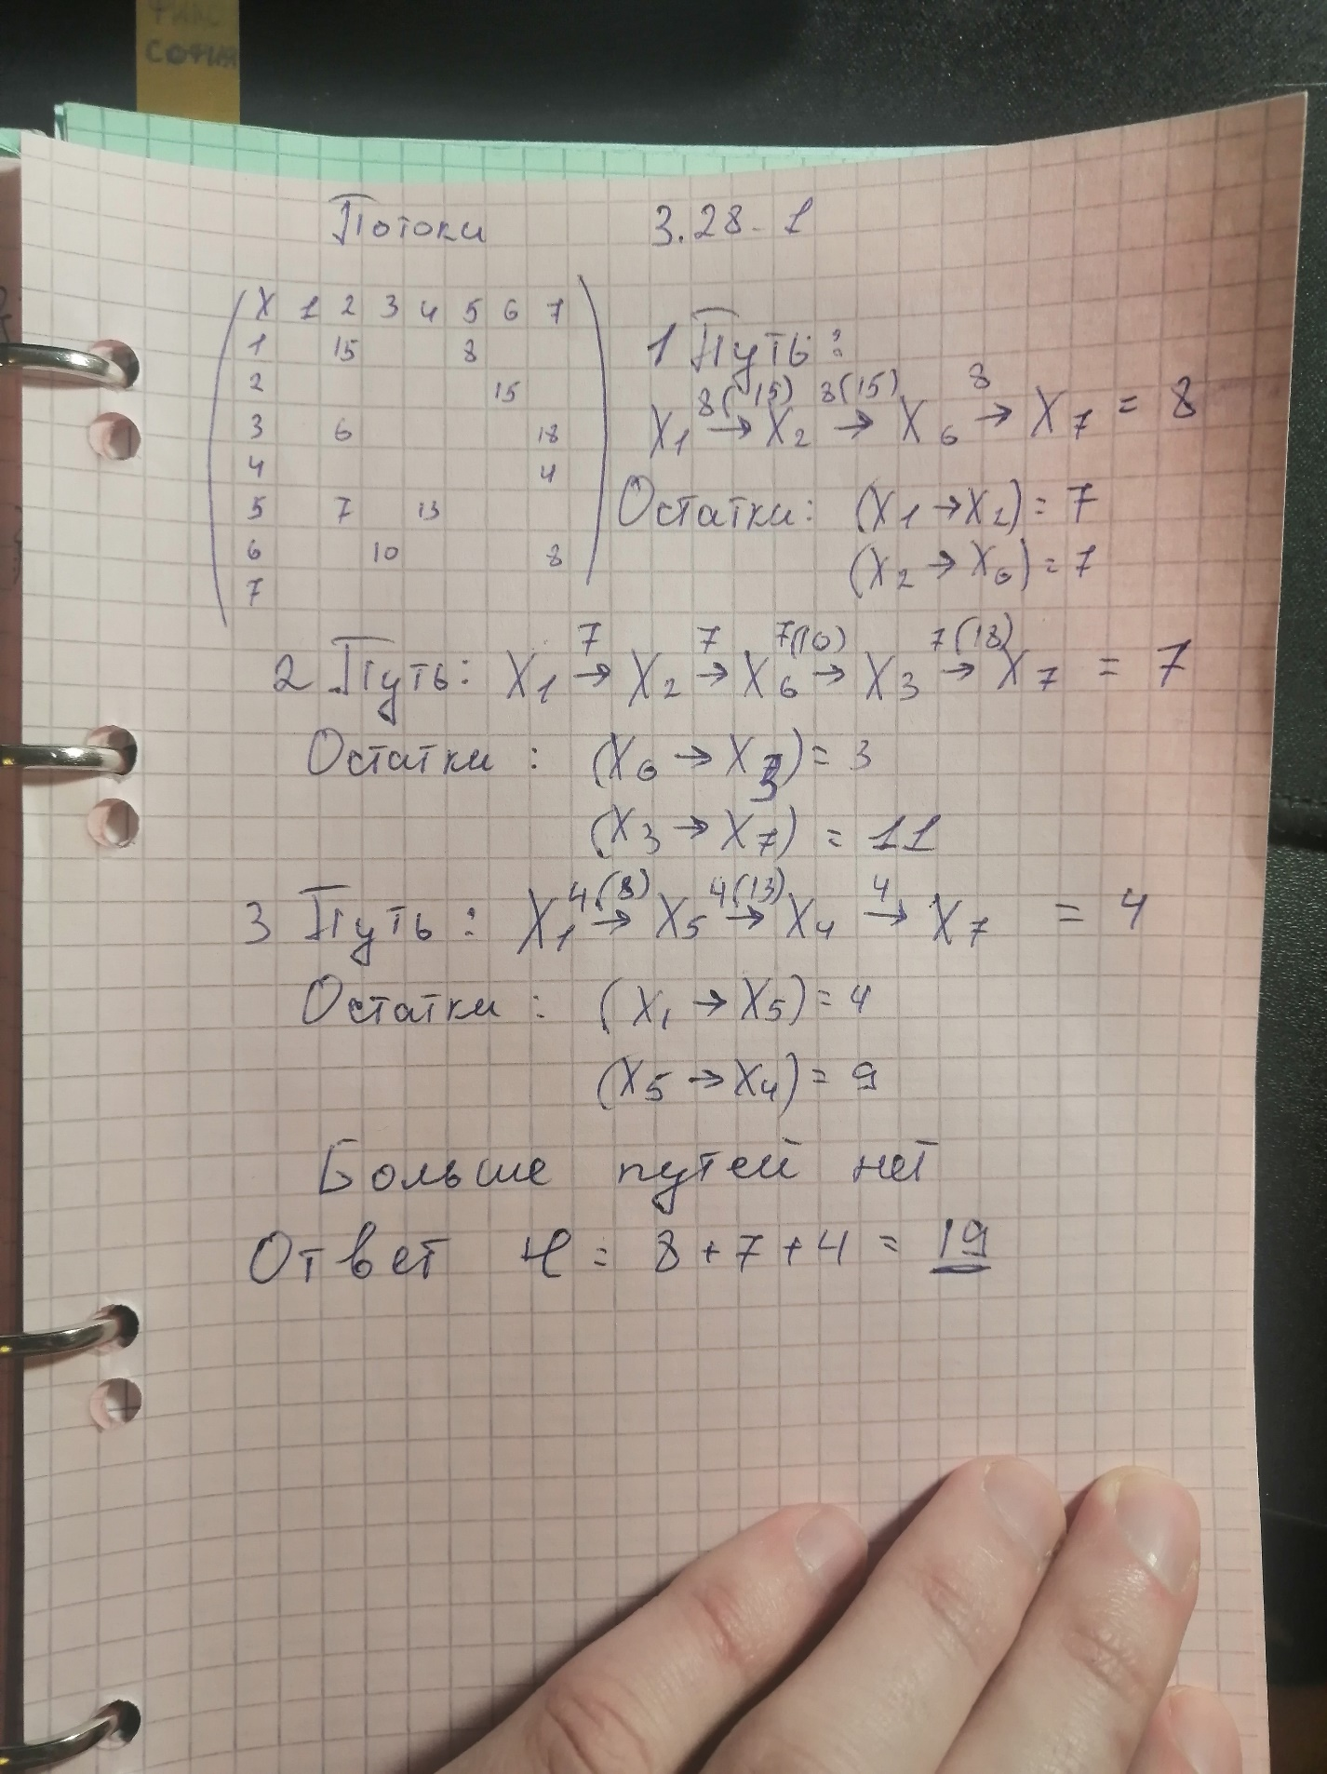

Рисуешь в тетрадь таблицу и граф

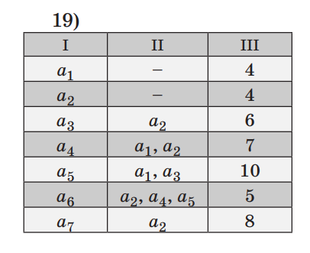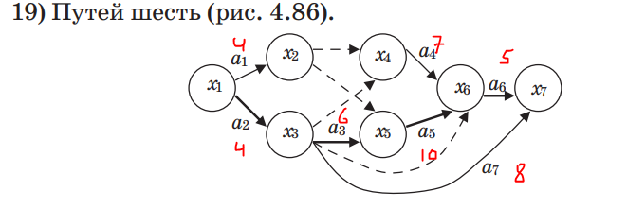

1 путь 1 -2 -4- 6- 7, t=16

2 путь 1-2-5-6-7 t=19

3 путь 1-3-4-6-7 t=16

4 путь 1-3-5-6-7 t=25

5 путь 1-3-6-7 t=9

6 путь 1-3-7 t=12

***Критическим путем является путь номер 4: 1-3-5-6-7 t=25***

***Ранние / поздние сроки событий (те, что с пометкой Х)***

Х1 = 0/0

Х2= 4/13

Х3 = 4/13

Х4 = 4/13

Х5 = 10/10

Х6 = 20/20

Х7 = 25/25

***Резервы работ событий***

R(x1) = R(x3) = R(x5) = R(x6) = R(x7) = 0, так как это критические точки, у них физически нет резервов по времени

R(x2) = 9, R(x4) = 9

***Резервы работ для событий (с буквой а)***

***Нужно красиво переписать это на листик ->***

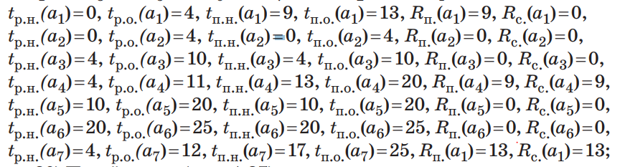

***3.28.3***

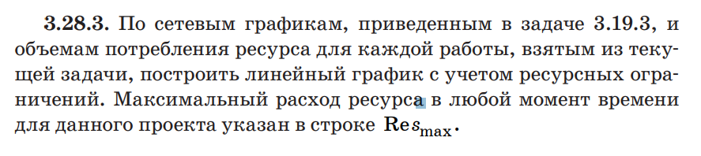

***Собственно, и сам график. Я его просто переписал и все ок. там есть толстые линии, их надо выж=делить***

